Villeneuve sous Pymont, le 20 novembre 2006
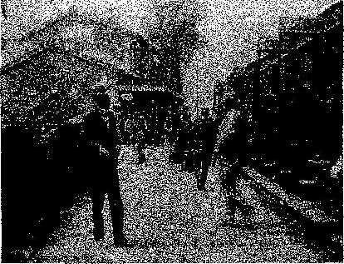
Madame, Monsieur,
Après 6 années de recherches et de travail, j'ai réussi à créer un quatrième livre sur les voies ferrées régionales, intitulé : « De la Montagne du Jura à la Plaine de Saône ». Cette fois-ci, il s'agit de 7 voies ferrées, qui ont été fermées malheureusement, souvent dans des conditions hâtives et contre la volonté des populations locales.
Il s'agit des lignes ferroviaires suivantes :
- la ligne de Dole à Chalon sur Saône ;
- la ligne de Lons le Saunier à Chalon sur Saône ;
- la ligne de Lons le Saunier à Champagnole (considérée comme une ligne de montagne) ;
- la ligne de Lons le Saunier à Saint-Jean de Losne, qui continue sur Dijon ;
- la ligne de Dole à Poligny, appelée « ligne présidentielle » ;
- la ligne de Fraisans à Gray ;
- la ligne de Mouchard à Salins.
Comme pour mes livres précédents, je rappelle l'historique de chacune de ces lignes, en parlant des avant-projets, des projets, des tracés, de la construction, de la vie et de la desserte.
De nombreuses reproductions de cartes postales anciennes, des cartes de l'époque et des documents divers illustrent cet ouvrage de 469 pages, format 19 x 26,5.
Vous découvrirez les nombreuses délibérations des Conseils généraux et des communes intéressées par le passage de la ligne, ainsi que les réclamations, les rapports d'accidents et d'incidents, les incidences des guerres.
Ce livre est préfacé par M. François Caron, professeur à la Sorbonne et spécialiste de l'histoire du chemin de fer en France.
Malgré les nombreuses hausses du prix du papier, je suis en mesure de maintenir le même prix que pour mes précédents ouvrages, soit 26 euros par exemplaire en souscription et 32 euros après la souscription.
COUPON REPONSE A RENVOYER A M. JOSEPH BECU, 341 rue de la Blondelle, 39570 VILLENEUVE SOUS PYMONT.
Madame, Monsieur
Adresse :
joint un chèque de correspondant au nombre d'exemplaire désiré
préfère l'envoi par la poste et dans ce cas, j'ajoute 6,10 euros pour un. livre ou 2 livres, préfère le retirer à Besançon (chez BURS), ou chez l'auteur, désire que le livre soit dédicacé en précisant le nom et le prénom.
Bien rayer les mentions qui ne conviennent pas.

